ANEXOS

DATOS DE CUENTA CORRIENTE UTILIZADOS EN EL MUNDO

EUROPA:

Información requerida para transferir o depositar a un usuario extranjero en Europa, se requiere los siguientes datos:

- Banco del beneficiario
- Código Swift o Bic banco del beneficiario.
- Iban (Cuenta Corriente).

¿Qué es el IBAN?

IBAN (código internacional de cuenta bancaria) es un código acordado de forma internacional de hasta 34 dígitos y caracteres alfanuméricos que ayuda a los bancos a procesar transferencias internacionales.

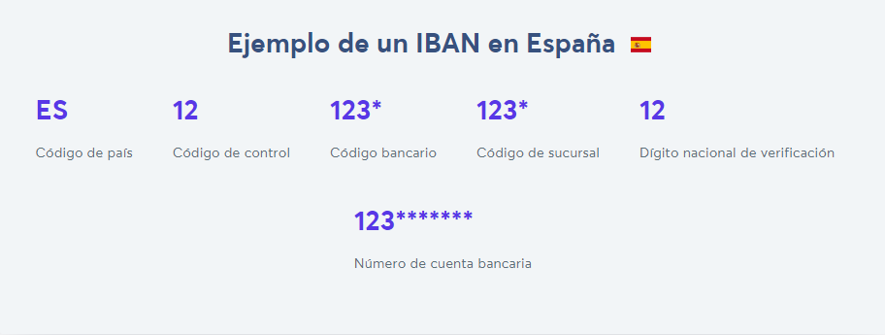

DATOS DE CUENTA CORRIENTE UTILIZADOS EN EL MUNDO

ESTADOS UNIDOS O USA:

Información requerida para transferir o depositar a un usuario extranjero en Estados Unidos, se requiere los siguientes datos mínimos para realizar el pago:

- Banco del beneficiario

- ABA (Dato Numérico) y/o Código Swift o Bic (Dato Alfanumérico) banco del beneficiario.

- Cuenta Corriente.

SUDAMERICA Y CENTRO AMERICA (EXCEPTO BRASIL, EL SALVADOR, COSTA RICA Y REPUBLICA DOMINICANA):

Información requerida para transferir o depositar a un usuario extranjero en Sudamérica y Centro América, se requiere los siguientes datos mínimos para realizar el pago:

- Banco del beneficiario

- Código Swift o Bic (Dato Alfanumérico) banco del beneficiario.

- Cuenta Corriente.

- Debe utilizar banco intermediario de origen en estados unidos en caso de no recibir USD.

- Si no utiliza banco intermediario recibirá menos dinero por diferencia tipo de cambio por moneda de origen de cuenta corriente

- Cada banco cobra comisión por transferencia internacional de aproximadamente entre 25 a 35 USD.

ASIA Y AFRICA:

Información requerida para transferir o depositar a un usuario extranjero en Asia y África, se requiere los siguientes datos mínimos para realizar el pago:

- Banco del beneficiario

- ABA (Dato Numérico) y/o Código Swift o Bic (Dato Alfanumérico) banco del beneficiario.

- Cuenta Corriente.

MEXICO:

Información requerida para transferir o depositar a un usuario extranjero en Mexico y se requiere los siguientes datos mínimos para realizar el pago:

- Banco del beneficiario

- CLABE (Cuenta Corriente Dato Numérico 18 Dígitos)

- Código Swift o Bic (Dato Alfanumérico) banco del beneficiario.

¿Qué es la CLABE interbancaria?

CLABE interbancaria es un número único e irrepetible de 18 dígitos, que se asigna a cada cuenta bancaria en México y se trata de una referencia para realizar transferencias interbancarias entre cuentas.

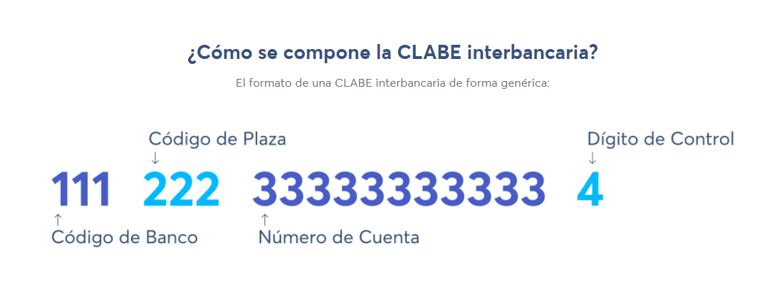

¿Qué bancos abren cuentas en dólares en México?

Algunos de los bancos convencionales que ofrecen cuentas en dólares estadounidenses en sus sucursales son Citibanamex, Scotiabank México y BBVA Bancomer.

NOTA:

- LOS PAISES COMO PERU, TURQUIA, HONG KONG, ECUADOR, CHINA NO ACEPTAN USD -EUR

- PAISES ZONA EUROPEA NO RECIBEN DOLARES

- SE PROCESARÁ EN EUROS, SOLO CUYAS CUENTAS CORRIENTES SEAN DE ORIGEN EN ZONA EUROPEA.

- SE PROCESARÁ EN USD SOLO CUYAS CUENTAS CORRIENTES SEAN DE ORIGEN EN ESTADOS UNIDOS

ELLOS AL RECIBIR OTRA MONEDA DIFERENTE CONVIERTEN ESE PAGO EN LA MONEDA DE ORIGEN DEPOSITAN EL DIFERENCIAL POR LA CONVERSION DE TIPO DE CAMBIO, CUYO DESCUENTO LO ASUME EL BENEFICIARIO

Listado de países que utilizan Iban en el mundo:
País | Longitud | Ejemplo de IBAN
Albania | 28 | AL47212110090000000235698741
Alemania | 22 | DE89370400440532013000
Andorra | 24 | AD1200012030200359100100
Arabia Saudí | 24 | SA0380000000608010167519
Austria | 20 | AT611904300234573201
Azerbaiyán | 28 | AZ21NABZ00000000137010001944
Bahrein | 22 | BH67BMAG00001299123456
Bosnia y Herzegovina | 20 | BA391290079401028494
Brasil | 29 | BR1800360305000010009795493C1
Bulgaria | 22 | BG80BNBG96611020345678
Bélgica | 16 | BE68539007547034
Catar | 29 | QA58DOHB00001234567890ABCDEFG
Chipre | 28 | CY17002001280000001200527600
Ciudad del Vaticano | 22 | VA59001123000012345678
Costa Rica | 22 | CR05015202001026284066
Croacia | 21 | HR1210010051863000160
Dinamarca | 18 | DK5000400440116243
Egipto | 29 | EG380019000500000000263180002
El Salvador | 28 | SV62CENR00000000000000700025
Eslovaquia | 24 | SK3112000000198742637541
Eslovenia | 19 | SI56263300012039086
España | 24 | ES9121000418450200051332
Estado de Palestina | 29 | PS92PALS000000000400123456702
Estonia | 20 | EE382200221020145685
Finlandia | 18 | FI2112345600000785
Francia | 27 | FR1420041010050500013M02606
Georgia | 22 | GE29NB0000000101904917
Gibraltar | 23 | GI75NWBK000000007099453
Grecia | 27 | GR1601101250000000012300695
Groenlandia | 18 | GL8964710001000206
Guatemala | 28 | GT82TRAJ01020000001210029690
Hungría | 28 | HU42117730161111101800000000
Irlanda | 22 | IE29AIBK93115212345678
Islandia | 26 | IS140159260076545510730339
Islas Feroe | 18 | FO6264600001631634
Islas Vírgenes (Británicas) | 24 | VG96VPVG0000012345678901
Israel | 23 | IL620108000000099999999

